Региональный конкурс учебно-исследовательских работ
«XIII МАЛЫЕ АВВАКУМОВСКИЕ ЧТЕНИЯ»

Исследовательская работа на тему:
«Проблема утилизации твёрдых бытовых отходов в сельских населённых пунктах Ненецкого автономного округа (на примере д. Куя)»
в номинации «Исследовательский проект»

Выполнил: Хабаров Андрей Алексеевич, обучающийся 10б класса ГБОУ НАО «НСШ им. А.П. Пырерки»
Руководитель: Подволоцкая Мария Игоревна, учитель биологии ГБОУ НАО «НСШ им. А.П. Пырерки»

Нарьян-Мар
2020 г.
ОГЛАВЛЕНИЕ
ВВЕДЕНИЕ 3
1. БЫТОВОЙ МУСОР, ЕГО ТИПЫ 4
2. УТИЛИЗАЦИЯ БЫТОВЫХ ОТХОДОВ 5
2.1. Проблемы утилизации твёрдых бытовых отходов в Ненецком автономном округе 8
3. ПРОБЛЕМА УТИЛИЗАЦИИ ТБО В Д. КУЯ 9
3.1. Пути решения проблемы утилизации ТБО в Ненецком автономном округе 10
3.2. Предложения жителям д. Куя по уменьшению производства бытового мусора, его вторичному использованию 10
ЗАКЛЮЧЕНИЕ 12
ПРИЛОЖЕНИЕ 1 13
ПРИЛОЖЕНИЕ 2 15
ПРИЛОЖЕНИЕ 3 16
ПРИЛОЖЕНИЕ 4 17
СПИСОК ИСПОЛЬЗОВАННОЙ ЛИТЕРАТУРЫ 17

ВВЕДЕНИЕ
Актуальность выбранной мной темы несомненна: в мире огромное количество мусора, количество которого ежеминутно растёт.
По данным Росприроднадзора, к началу 2018 года в России было накоплено 38 млрд. 73 млн. тонн промышленных и бытовых отходов. Таким образом, на каждого россиянина приходится в среднем 400 кг мусора в год. Практически все твердые коммунальные отходы в России вывозятся на мусорные полигоны, санкционированные и несанкционированные свалки. В переработку или сжигание отправляется только 4-5% мусора[7]
Если не утилизировать его, то скоро Земля утонет в отходах. Необходимо привлекать внимание общественности к этой проблеме, проводить просветительскую работу, искать пути решения выхода из сложившейся ситуации.
Цель: разработка предложений со способами уменьшения производства твердых бытовых отходов (далее ТБО).
Задачи:
- Познакомиться с классификацией отходов;
- Познакомиться с методами утилизации отходов;
- Изучить проблемы утилизации мусора в д. Куя.
- Разработать предложения по уменьшению количества мусора, производимого семьями, его вторичному использованию;
- Предложить варианты повторного использования отслуживший свой срок вещей;
- Способствовать формированию сознательного отношения к проблеме бытовых отходов и личному участию в её решении.
Методы:
- Изучение литературы по проблеме утилизации бытовых отходов,
- Опрос населения о способах утилизации ТБО.
- Систематизация и обобщение полученного материала.
Предмет исследования: утилизации твёрдых бытовых отходов в сельских населённых пунктах Ненецкого автономного округа (на примере д. Куя).
Объект: твердые бытовые отходы.
Гипотеза: ознакомление жителей населенного пункта с предложениями о внедрении правил пользования и разделения ТБО, позволит уменьшить накопление твердых бытовых отходов.

1. БЫТОВОЙ МУСОР, ЕГО ТИПЫ
Твёрдые бытовые отходы (ТБО, ТКО, коммунальный мусор) — предметы или товары, потерявшие потребительские свойства, наибольшая часть отходов потребления. ТКО делятся также на (биологические) отбросы и собственно бытовой мусор (небиологические твёрдые отходы искусственного или естественного происхождения).
В ходе изучения литературы по данному вопросу были выделены следующие типы бытового мусора и их влияние на окружающую среду, которые представлены в таблице 1 (приложение 1).
Твёрдые бытовые отходы представляют собой сложную гетерогенную смесь.
По морфологическому признаку ТКО в настоящее время состоит из следующих компонентов:
- Биологические отходы:
Кости
Пищевые и растительные отходы (помои, отбросы)
- Синтетические отходы:
Целлюлозной переработки:
- Бумага — газеты, журналы, упаковочные материалы
- Древесина
- Нефтепродукты:
Пластмассы
Текстиль
Кожа, резина
- Различные металлы (цветные и чёрные)
- Стекло
- Смёт

2 УТИЛИЗАЦИЯ БЫТОВЫХ ОТХОДОВ
Отходы на официальной свалке принято либо зарывать в землю, либо просто вываливать. Загрязнение грунтовых вод - одна из самых серьёзных проблем, которые могут при этом возникнуть. Дождевая вода, просачиваясь сквозь твердые бытовые отходы, растворяет в себе токсические вещества, присутствующие в мусоре. Это могут быть соли железа, свинца, цинка и других металлов из ржавеющих консервных банок, разряженных батареек, аккумуляторов, разнообразных бытовых электроприборов. Не обойдется здесь без пестицидов, моющих средств, растворителей, красителей и других ядовитых химических веществ. Огромную опасность представляют отработанные люминесцентные лампы, содержащие ртуть.
Способы утилизации ТБО регламентируются законодательством:
- ФЗ №89 — 24.06.1998г. «Об отходах производства и потребления»;
- ФЗ №7 — 10.01.2002г. «Об охране атмосферного воздуха»;
- ФЗ № 52 — 30.03.1999г. «О санитарно-эпидемиологическом благополучии населения»;
- региональные нормативные акты.
Ниже рассмотрены основные способы утилизации ТБО. Каждому из методов характерны плюсы и минусы.
Предприятия, проводящие уничтожение отбросов одним из способов, должны иметь специальное оборудование, разрешающие документы, лицензию.
Захоронение ТБО.
Захоронение твёрдых отходов распространено и не требует больших финансовых затрат.
Захоронению подлежат: негорючий мусор; вещи, не поддающиеся переработке; ТБО, которые при горении выделяют токсические вещества.
Полигоны, предназначенные для захоронения твёрдых коммунальных отходов, оборудуются средствами защиты почвы и грунтовых вод. Внутри площадки задерживаются продукты распада при гниении отбросов.
Эти условия соблюдаются, к сожалению, не всегда. Большая часть полигонов оборудована с нарушениями. В сельской местности они нелегальны.
Минус захоронения ТБО — образование газов при перегнивании.
Разработаны технологии, позволяющие собирать эти испарения, чтобы не допустить их попадания в атмосферу. Сложность в том, что оборудование, собирающее эти испарения, очень дорогое, поэтому далеко не все предприятия могут себе это позволить.
Объём ТБО, подлежащих захоронению, растёт. Такая ситуация приводит к тому, что возникает потребность строительства новых полигонов или увеличения построенных.
Сжигание мусора
Сжигание бытовых отходов позволяет на 60-70 % сократить количество мусора, но из-за своей разнородности мусор плохо горит, дымит; при этом выделяются весьма неприятные запахи, кроме того, открытое сжигание мусора становится источником загрязнения воздуха. Образуются такие вредные вещества как диоксины, фосген, синильная кислота, шлаки, золы неизвестного состава (Денисов, 2015). Всё это крайне негативно сказывается на экологии.
Компостирование твёрдых бытовых отходов
Один из самых дешёвых и безопасных способов переработки мусора.
Суть метода в том, что органические вещества перегнивают без ущерба окружающей среде. Итогом этого процесса становятся органические удобрения. То есть этот способ ещё и экономически выгоден.
Такое избавление от отходов распространено среди частных предпринимателей, подсобных хозяйств, на фермах, у дачников.
Пиролиз ТКО.
Современный метод избавления от мусора — пиролиз – процесс пирогенизации с получением тепла, масла (воды), газа, пирокарбона. Это один самых лучших способов переработки мусора. Правда, он требует значительных затрат: требуется построить завод пиролизной переработки. Он требует обязательной сортировки мусора.
Пирогенизация ТКО методом пиролиза – безотходное производство. В результате чего на рынок можно поставлять следующее вторсырьё: тепловая энергия; твёрдое топливо — аналог угля, древесины; смесь газов (пирогаз), которые используются как топливо; пиролизное масло — сырьё для крекинга, топливо.
Плазменная переработка ТБО
Ликвидация твёрдых бытовых отходов этим способом без вреда для экологии уничтожает большие объёмы отбросов. В результате процесса обработки, производится газ, пригодный для получения электричества.
Суть метода в том, что под воздействием высоких температур из ТКО выделяется газ (вторсырьё).
Преимущество плазменной переработки — не надо предварительно подготавливать, сортировать и сушить мусор.
Вторичная переработка
Довольно многие компоненты ТБО могут быть переработаны в полезные продукты.
Стекло обычно перерабатывают путем измельчения и переплавки. Стеклянный бой низкого качества после измельчения используется в качестве наполнителя для строительных материалов. Во многих городах существуют пункты приёма стеклотары, где её моют, сушат и вновь используют. Во многих странах стоимость тары заложена в стоимость продукта, и потребитель может её вернуть, сдав бутылку.
Стальные и алюминиевые банки переплавляются с целью получения соответствующего металла. При этом выплавка алюминия из баночек для прохладительных напитков требует только 5% от энергии, необходимой для изготовления того же количества алюминия из руды.
Бумажные отходы различного типа успешно перерабатываются. Из смешанных или низкокачественных бумажных отходов можно изготовлять туалетную или оберточную бумагу и картон. Бумажные отходы могут также использоваться в строительстве для производства теплоизоляционных материалов и в сельском хозяйстве – вместо соломы на фермах.
Ещё один способ утилизации отходов, это биодеградация--разложение загрязнителей живыми организмами: бактериями, грибами, водорослями.
"Экологический кризис, охвативший Землю в наше время по вине человека, будет преодолён", (Миндубаев, 2018)- утверждает Антон Миндубаев, кандидат химических наук Института органической и физической химии им. А.Е. Арбузова КазНЦ РАН. Он говорит о том, что постоянно появляются новые биологические виды, производящие новые вещества.
Биодеградация - не новый способ утилизации отходов. В 1916 году в Англии был построен первый аэротенк и введено понятие "активный ил" (Миндубаев, 2018).
Микроорганизмы, способные к переработке ксенобионтов, довольно разнообразны и способны справиться почти с любыми веществами, также с такими устойчивыми к разложению, как ДДТ. Только процесс этот долгий и требует использования целого комплекса бактерий.
Коллектив авторов из Японии сообщает, что при помощи определённого вида грибов им удалось обезвредить такой газ, как иприт. (Миндубаев, 2018).
Для нас же более актуальны бактерии, способные разлагать полиэтилен. Есть и такие. По словам Антона Миндубаева, биосфера способна перерабатывать практически любое химическое вещество. (Миндубаев, 2018). А это вселяет определённый оптимизм.

2.1 Проблемы утилизации твёрдых бытовых отходов в Ненецком автономном округе
В нашем округе проблема утилизации твёрдых бытовых отходов связана со многими факторами. Самый основной - труднодоступность региона. Не налажена система раздельного сбора мусора. Относительно недавно появилась возможность сдавать макулатуру и пластиковые бутылки.
До недавнего времени преобладающим способом утилизации отходов было сжигание мусора. Об опасности такого метода я уже говорил.
На недавней встрече с журналистами заместитель руководителя Департамента строительства, ЖКХ, энергетики и транспорта НАО П. Масюков напомнил, что в июле в регионе утвердили территориальную схему обращения с ТКО, которая является ключевым документом для перехода на новую систему.
– На территории Ненецкого автономного округа на период 2019-2030 годов выделено две зоны деятельности региональных операторов. За первую (Нарьян-Мар, посёлок Искателей, Красное, Тельвиска) несёт ответственность МУП «Комбинат по благоустройству и бытовому обслуживанию». За вторую (все муниципальные образования) будет отвечать МП ЗР «Севержилкомсервис», – разъяснил представитель ведомства, добавив при этом, что норматив по городу рассчитан в размере 2,66 кубометра на человека в год, в сельских населённых пунктах – 1,16 кубометра. (Т., 2019)
Теперь региональный оператор ответственен за все несанкционированные свалки. Ему предстоит их убрать и выставить счёт тем, кто их создал.

3. ПРОБЛЕМА УТИЛИЗАЦИИ ТБО В Д. КУЯ
Д. Куя - маленький населённый пункт округа в 20-ти километрах от Нарьян-Мара. Мы побеседовали со старостой деревни, Слёзкиным А.П., поговорили с жителями о проблеме утилизации отходов (Приложение 2), и у нас сложилась следующая картина: на данный момент в деревне в 27 домах фактически проживает 63 человека. Также работают магазин, дом культуры, ФАП. До недавнего времени утилизацией твёрдых бытовых отходов официально никто не занимался. Свалка несанкционированная. Спасает то, что мусора не очень много.
8 семей оборудовали компостные ямы, где перерабатываются пищевые отходы. Данный способ особенно актуален в связи с тем, что закрыли животноводческую ферму, и достать органические удобрения стало проблематично.
В 20-ти домах стоят угольные котлы или печки, поэтому бумага, картон, дерево, ветошь сжигаются на месте (рис.1)

Рис.1 – соотношение видов утилизации отходов жителями дер. Куя
Вообще за последние несколько лет экологическая ситуация в деревне изменилась к лучшему. Ещё 4 года назад угольных котлов было немного больше: работал детский сад, было отдельное здание библиотеки, ФАП и дом культуры также отапливались углём. В деревне было много угольного шлака, пыли. И если шлаку находили применение (засыпали ямы на дорогах), то с пылью сделать было ничего нельзя. На сегодняшний день в 7-ми домах работают электрические котлы или батареи. Не стало детского сада, библиотека перенесена в здание дома культуры, который, как и ФАП, отапливается электрическим котлом. Количество угольного шлака резко сократилось.
Металлолом жители вывезли сами. Близость деревни к городу в этом случае сыграла положительную роль.
Сама свалка представляет собой несколько вкопанных в землю бочек, в которые сваливается мусор и периодически сжигается (Приложение 3). Деревня стоит достаточно высоко над уровнем воды, поэтому свалку редко затапливает.
С этого года утилизацией отходов будет заниматься МП ЗР «Севержилкомсервис», который предлагает следующую схему утилизации ТБО: накопление на временной площадке, транспортировка в Нарьян-Мар, сортировка, часть отходов, подлежащих вторичной переработке, отправляется в Архангельскую область, остальное термически обезвреживается, прессуется. Затем этот мусор подлежит захоронению, а место захоронения рекультивируется.
При всей своей простоте у этой схемы есть существенные недостатки: это дорого, энергозатратно. Пролежавший год нерассортированный мусор почти не годен для вторичной переработки. Очень сложно доставлять накопившийся мусор из дальних населённых пунктов.

3.1. Пути решения проблемы утилизации ТБО в Ненецком автономном округе
1. Возобновить работу пунктов по приему макулатуры и стеклотары.
2. Возобновить выпуск молочных продуктов в бумажной и стеклянной таре.
3. Создать пункты приема пластмассовых отходов для их переработки.
4. Организовать пункты приема металлолома.
5. Производить сортировку мусора перед выбрасыванием (раздельный сбор мусора).
6. Регулярно вести разъяснительную работу среди населения.
7. Построить мусороперерабатывающий завод.
Ну, и самое главное, каждый человек должен нести ответственность за чистоту окружающей природы.

3.2. Предложения жителям д. Куя по уменьшению производства бытового мусора, его вторичному использованию
Проанализировав всю полученную информацию, я сформулировал несколько предложений по уменьшению производства бытового мусора. Некоторые из них используются жителями деревни на практике.
Данные предложения были оформлены в виде листовок (Приложение 4), которые получили жители дер. Куя. Ниже перечислены основные пункты:
1. Приобретать только необходимые вещи.
2. Отказаться или ограничить использование одноразовой посуды (пластиковой), полиэтиленовых пакетов.
3. Использовать предметы бытового мусора для изготовления необходимых в быту вещей.
4. Раздельный сбор мусора с целью его переработки.
5. Сбор макулатуры.
6. Компостирование пищевых отходов (которое, к слову, и так частично осуществляется некоторыми семьями).
7. Формирование сознательного отношения к проблеме бытовых отходов. Личное участие в её решении.
Следуя хотя бы нескольким из этих рекомендаций, можно существенно снизить количество производимого мусора сначала на территории одной отдельно взятой деревни, а затем и в округе в целом.

ЗАКЛЮЧЕНИЕ

Наша Земля очень хрупкая. Человечество должно понять, что использовать её ресурсы, захламлять её всевозможным мусором нельзя до бесконечности. В наших силах исправить ситуацию у себя дома: в деревне, в городе, в стране. И начинать нужно с себя.
Я сделал определённые выводы:
1. Ни один способ утилизации отходов не идеален, каждый имеет свои плюсы и минусы;
2. Начинать утилизацию отходов необходимо с организации раздельного сбора мусора;
3. Необходимо просвещать население о вреде того или иного вида ТБО;
4. Очень многое можно переработать вторично;
Так давайте же беречь нашу планету, наш край, наши деревни и города, и помнить, что наше здоровье и экология взаимосвязаны.

ПРИЛОЖЕНИЕ 1
Таблица 1 – Основные типы бытового и строительного мусора
Основные  типы  бытового и  строительного  мусора | Время, пути и  конечные  продукты  разложения | Вред человеку | Вред природе
Пищевые отходы | 1-2 недели  используются в пищу микроорганизмами. Конечный продукт: углекислый газ и вода. | Рассадник микробов | Практически не наносит
Макулатура | 2-3 года  используются в пищу разными микроорганизмами. Конечный продукт: перегной, углекислый газ и вода. | Краска при разложении выделяет ядовитые вещества | Краска при разложении выделяет ядовитые вещества
Изделия из натуральной ткани | 2-3 года  используются в пищу микроорганизмами. Конечный продукт: перегной, углекислый газ и вода | - | -
Синтетическая одежда и ткани | до 40 лет | может выделять ядовитые вещества | может выделять ядовитые вещества
Деревянные изделия | Несколько десятков лет  используются в пищу микроорганизмами. Конечный продукт: перегной, углекислый газ и вода. | Могут вызвать травму | --
Консервные банки | Около 10 лет  железо медленно окисляется под действие кислорода. Конечный продукт разложения: мелкие куски ржавчины или растворимые соли железа. | Ранят. В банках накапливается вода, в которой развиваются личинки кровососущих насекомых | Соединение Zn, Sn, Fe ядовиты
Металлолом | 1 мм в глубину за  3-5 лет  под действием кислорода медленно окисляется до оксида железа. Конечный продукт разложения: порошок ржавчины или растворимые соли железа. | Вызывают различные травмы | Соединение Fe ядовиты
Фольга | до 100 лет | -- | --
Кирпич и обломки бетона | До 100 лет  Медленно растрескивается и рассыпается от перепадов температур. Конечный продукт: мелкая кирпичная крошка. | Может нанести травмы | --
Упаковка для пищевых продуктов | Десятки и более лет  медленно окисляются кислородом. Разрушается под действием солнечных лучей. | -- | Могут быть проглочены животными и вызвать их гибель
Батарейка | 200 лет. Конечный продукт: соли цинка и марганца. | Соединение Zn и Mn ядовиты для человека | Соединение Zn и Mn ядовиты для человека
Изделия из пластмасс | Около 600 лет . Разрушается под действием солнечных лучей. Конечный продукт: углекислый газ и вода. | Могут выделить при раздражении ядовитые вещества | Препятствует  газообмену.  Выделяет токсичные вещества
Стеклотара | Около 1000 лет  медленно рассыпается от перепадов температур; Конечный продукт: мелкая стеклянная крошка, по виду неотличимая от песка. | В банках скапливается вода. Размножаются личинки кровососущих насекомых | Вызывают травмы животных
Алюминиевые банки из-под пива и других напитков | 500 лет | Размножаются личинки кровососущих насекомых | Вызывают травмы животных

ПРИЛОЖЕНИЕ 2
Анкета-опросник (разработана с целью сбора статистических данных среди жителей дер. Куя)
- Проживаете ли Вы в дер. Куя на постоянной основе?
- Сколько человек проживает вместе с Вами?
- Вам знакома проблема утилизации мусора?
- Какие пути утилизации мусора Вы используете?

ПРИЛОЖЕНИЕ 3
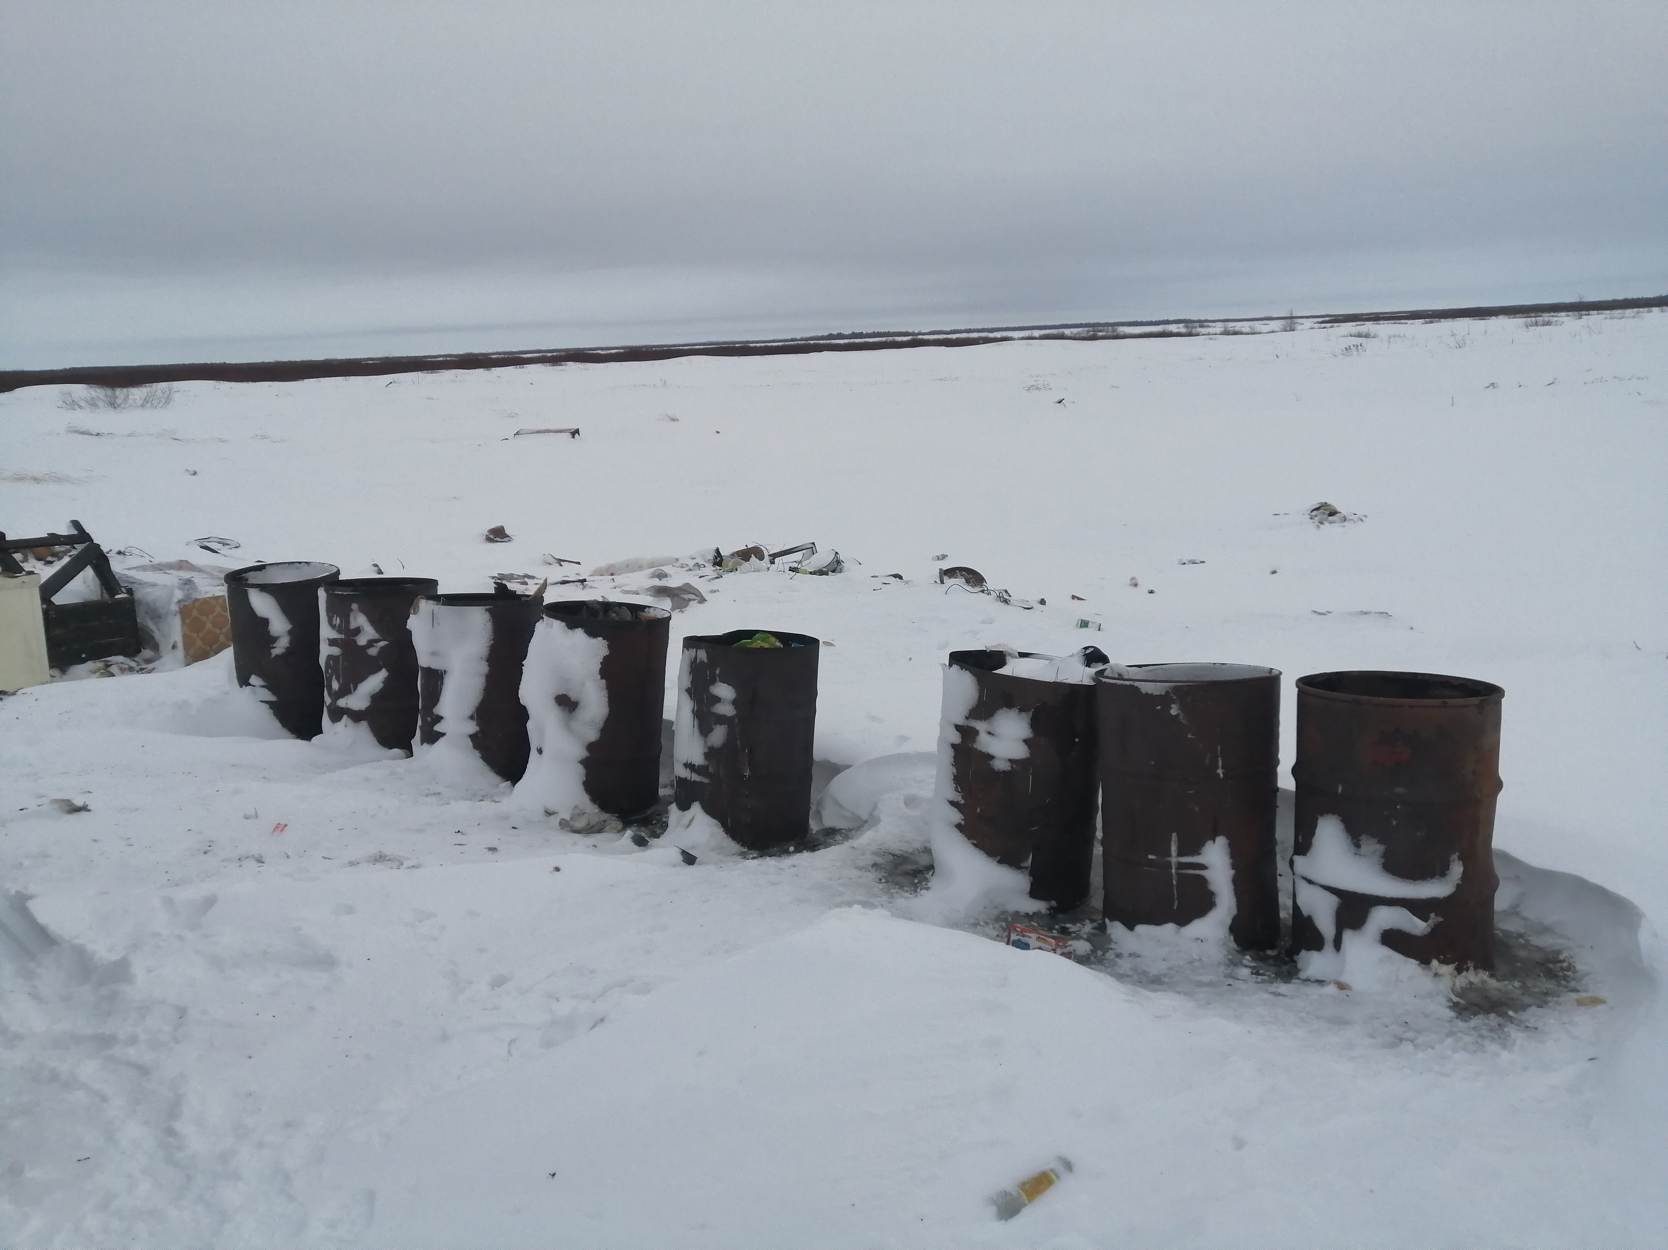

Рис.1 – свалка в дер. Куя

ПРИЛОЖЕНИЕ 4

КАК УМЕНЬШИТЬ КОЛИЧЕСТВО ОТХОДОВ?
1. Приобретать только необходимые вещи.
2. Отказаться или ограничить использование одноразовой посуды (пластиковой), полиэтиленовых пакетов.
3. Использовать предметы бытового мусора для изготовления необходимых в быту вещей.
4. Раздельный сбор мусора с целью его переработки.
5. Сбор макулатуры.
6. Компостирование пищевых отходов (которое, к слову, и так частично осуществляется некоторыми семьями).
7. Формирование сознательного отношения к проблеме бытовых отходов. Личное участие в её решении.
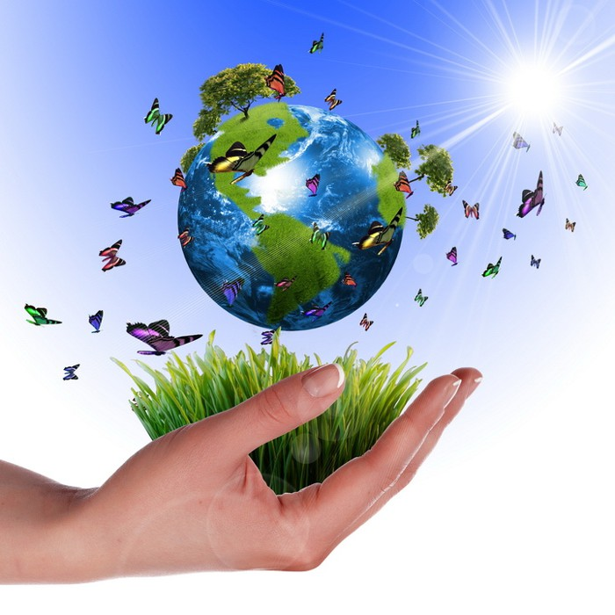

СПИСОК ИСПОЛЬЗОВАННОЙ ЛИТЕРАТУРЫ
1. Антон Минкурбаев. Кто съел полиэтилен? - «Наука и жизнь", № 4, 2018 г., стр. 32-38.
2. Волова Т.Г. Экологическая биотехнология. Учебное пособие для университетов.- Новосибирск: "Сибирский хронограф", 1997.
3. Жуков Т. Реформа ТКО - по-новому в следующем году.-"Нарьяна-вындер", № 139, 26 декабря 2019 г., стр. 11
4. Коробкин В.И. Экология и охрана окружающей среды: учебник/В.И.Коробкин, Л.В.Передельский.-М.: КНОРУС, 2013.
5. Николаевская И.А. Благоустройство территорий: учеб. пособие для студ. сред. проф. образования/И.А.Никольская.--2-е изд.,испр.- М.: Издательский центр "Академия", 2006.
6. Экология города: учеб.пособие/В. В. Денисов и др.; под ред. В.В.Денисова.-Ростов н/Д: Феникс, 2015
7. Информационное агентство ТАСС [Электронный источник], режим доступа: https://tass.ru/
8. Сайт Департамента строительства, жилищно-коммунального хозяйства, энергетики и транспорта Ненецкого автономного округа, [Электронный источник], режим доступа: http://gkh.adm-nao.ru/obshaya-informaciya/press-centr/news/

